COMMUNIQUÉ DE PRESSE
COMAT mise sur hyperMILL
La précision au service de la prochaine génération de satellites
Wessling (Allemagne), le 15 octobre 2026 – L’équipementier spatial français COMAT utilise la solution FAO hyperMILL d’OPEN MIND pour fabriquer des composants complexes destinés aux satellites scientifiques et aux nouvelles générations de constellations de nanosatellites. Grâce à hyperMILL, l’entreprise améliore la productivité de ses opérations d’usinage tout en renforçant la sécurité des processus et la qualité de fabrication, des critères essentiels pour les applications spatiales les plus exigeantes.
L’essor du New Space transforme profondément les méthodes de fabrication du secteur spatial. Alors que les programmes traditionnels reposaient souvent sur des productions unitaires ou de très petites séries, les constellations de nanosatellites exigent désormais des volumes plus importants, des délais plus courts et une productivité accrue. Pour COMAT, cette évolution s’est traduite par des pièces toujours plus complexes et des attentes plus élevées en matière de performance industrielle. Son système de FAO ayant atteint ses limites, l’entreprise a recherché une solution capable d’accompagner cette nouvelle dynamique.
Après avoir comparé plusieurs systèmes du marché lors d’essais réalisés sur des pièces particulièrement complexes, COMAT a choisi hyperMILL. Les performances en usinage simultané 5 axes, la rapidité de calcul, la flexibilité de programmation et la simplicité de mise en œuvre ont constitué des critères décisifs. Aujourd’hui, hyperMILL pilote des centres d’usinage 3, 4 et 5 axes utilisés pour la fabrication de composants destinés à des applications spatiales parmi les plus exigeantes.
Productivité et sécurité pour des applications critiques
Les pièces produites par COMAT doivent répondre à des exigences extrêmement élevées. Les matériaux utilisés sont souvent difficiles à usiner, les états de surface doivent être irréprochables et certaines tolérances atteignent seulement quelques microns. Dans cet environnement, la moindre erreur n’est pas permise.
Pour optimiser ses opérations d’ébauche, COMAT utilise notamment hyperMILL MAXX Machining. Associée aux fonctions d’optimisation 5 axes et de simulation hyperMILL VIRTUAL Machining, cette technologie permet de réduire les temps d’usinage tout en sécurisant les processus de fabrication. Les bénéfices ont été rapidement mesurables dans l’activité quotidienne. Alexis Lannay, responsable de l’unité de production chez COMAT, souligne notamment l’impact sur les opérations d’ébauche: « Depuis l’utilisation d’hyperMILL, nous constatons un gain de temps de l’ordre de 25 % sur les ébauches. De plus, la justesse des parcours générés évite tout déplacement inutile. »
La simulation intégrée du code ISO reproduit fidèlement la cinématique réelle des machines. Les programmeurs peuvent ainsi vérifier leurs opérations en amont et sécuriser l’usinage de composants particulièrement complexes destinés à des missions où la fiabilité est essentielle.
Une technologie au service de la nouvelle génération de satellites
L’augmentation des volumes de production et l’essor des constellations de satellites renforcent l’importance d’outils numériques capables de combiner précision, automatisation et sécurité des processus. Pour Fabrice Fillardet, Managing Director d’OPEN MIND Technologies France, le projet COMAT illustre parfaitement l’évolution actuelle de l’industrie spatiale : « Les programmes New Space imposent de nouveaux défis aux fabricants de composants. Avec hyperMILL, COMAT dispose d’une solution capable de combiner précision, sécurité des processus et productivité pour répondre efficacement à ces nouvelles exigences. »

Photos disponibles
Les photos suivantes peuvent être téléchargées et imprimées à l’adresse :
https://kk.htcm.de/press-releases/open-mind/
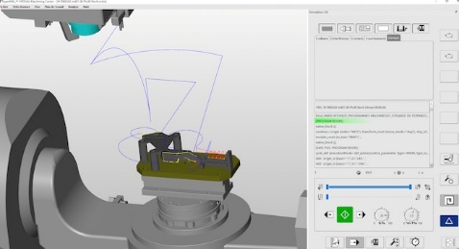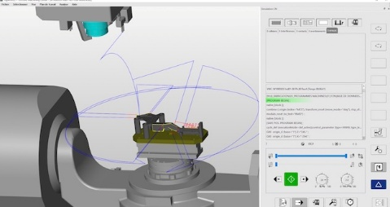
Source : Comat

Vues avec (à gauche) et sans (à droite) Optimizer
Avec la stratégie nommée « Optimizer en 5 axes » qu’utilise COMAT, hyperMILL calcule automatiquement les liaisons les plus optimisées entre chaque opération d’usinage.

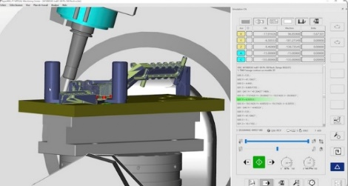  Source : Comat  La simulation poussée permet des usinages périlleux en toute sécurité avec hyperMILL Virtual Machining Center. | 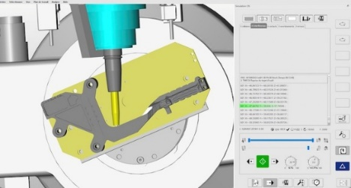  Source : Comat  La puissance de calcul des cycles 5 axes permet d’atteindre des zones difficiles d’accès avec un dépinçage automatique défini par le logiciel lors du calcul de trajectoires.

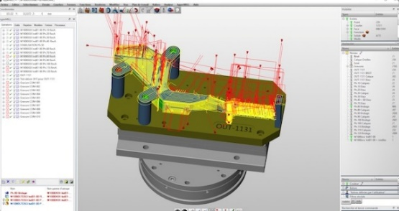  Source : Comat  L’interface utilisateur reste très limpide même sur des pièces complexes. | 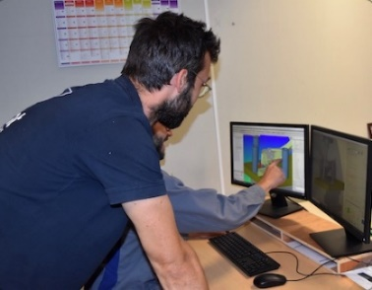  Source : Comat  Quatre personnes dont Alexis Lannay, utilisent le logiciel au quotidien par le biais de licences full 5 axes et d’une licence 3 axes pour l’atelier. A ce jour, hyperMILL pilote 7 machines 3 axes, 4 axes et 5 axes.
À propos d’OPEN MIND Technologies AG
OPEN MIND Technologies AG compte parmi les plus grands éditeurs au monde de solutions CAO/FAO performantes dédiées à la programmation indépendante de la machine et du contrôleur.
OPEN MIND développe des solutions CAO/FAO parfaitement adaptées, comportant une part élevée d’innovations uniques pour des performances nettement optimisées dans le domaine de la programmation et de la fabrication par enlèvement de matière. hyperMILL est une solution CAO/FAO modulaire complète qui met à disposition les technologies FAO les plus modernes sur sa propre plateforme CAO : des stratégies 2,5 axes, 3 axes et 5 axes et de tournage aux solutions pour la fabrication additive ainsi que les usinages UGV et HPC. Qu’il s’agisse d’automatisation, de simulation ou de machine virtuelle, les technologies d’avenir élargissent la gamme de produits et permettent des chaînes de processus numériques continues. Les applications spéciales, l’interaction parfaite avec toutes les solutions CAO courantes ainsi qu’une offre de services orientée vers le client complètent la gamme de prestations.
hyperMILL fait partie du top 4 mondial des solutions CAO/FAO selon le « rapport d’analyse du marché de la commande numérique (CN) 2026 » de CIMData. Les technologies CAO/FAO innovantes répondent aux exigences les plus rigoureuses en matière de fabrication de moules et outillages et de construction mécanique, dans l’industrie automobile, aérospatiale et des semi-conducteurs, ainsi que pour la technologie médicale.
En possédant une part majoritaire dans la société éditrice du système de suivi de production (MES) Hummingbird, OPEN MIND a pu élargir sa gamme en tant que développeur CAO/FAO et renforcer encore nettement son offre de processus de fabrication numérisés en réseau.
OPEN MIND, qui est une entreprise du groupe Mensch und Maschine, opère sur tous les continents avec ses propres filiales et des partenaires commerciaux qualifiés.
Pour plus d'informations sur www.openmind-tech.com.

OPEN MIND Technologies SARL
3 avenue Edouard Herriot
Parc Elitech Bât B
69400 Limas
Tél. : +33 9 80 80 86 56
Courriel : Info.france@openmind-tech.com, Site internet : www.openmind-tech.com

Contact presse:
mathieu.sayou@openmind-tech.com

Siège social :
OPEN MIND Technologies AG, Argelsrieder Feld 5, 82234 Wessling, Allemagne
Tél. : +49 8153 933-500, Fax : +49 8153 933-501
E-mail : Info@openmind-tech.com, Site Internet : www.openmind-tech.com

